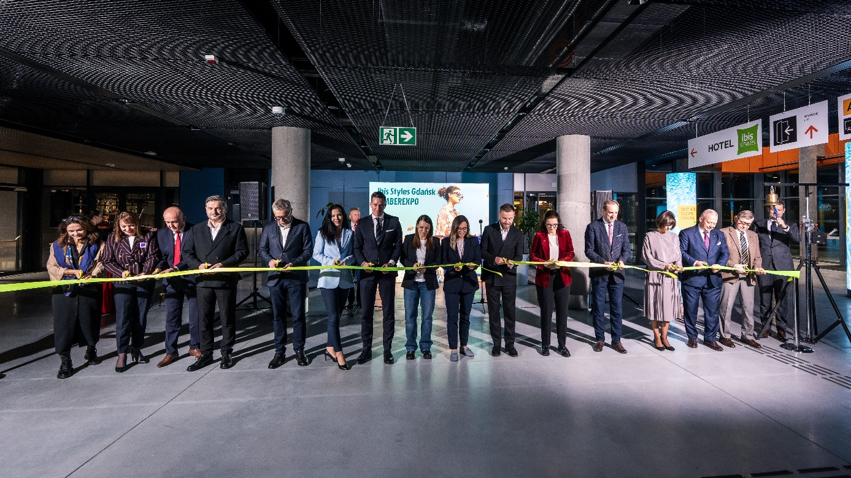
ibis Styles Gdańsk AmberExpo WITA pierwszych gości

Nowy designerski hotel przy kompleksie AMBEREXPO oferuje 168 pokoi i atrakcyjne wnętrza inspirowane podwodną podróżą Kapitana Nemo

GDAŃSK, 3 LISTOPADA 2026 - ibis Styles, marka hoteli ekonomicznych, z których każdy wyróżnia się unikalnym designem i charakterem, ogłasza otwarcie ibis Styles Gdańsk AMBEREXPO. Hotel położony bezpośrednio przy centrum wystawienniczo-kongresowym AMBEREXPO w bliskiej odległości od historycznego centrum Gdańska oferuje 168 pokoi i wystrój inspirowany przygodami Kapitana Nemo. Obiekt łączy komfort i wygodę, z których znana jest marka ibis, z oryginalnym podejściem do designu, tworząc miejsce odpowiednie zarówno dla osób podróżujących służbowo, jak i uczestników wydarzeń oraz turystów.

Otwarcie ibis Styles Gdańsk AMBEREXPO to kolejny etap dynamicznego rozwoju marki w Polsce, wzmacniający sieć ponad 40 hoteli ekonomicznych w krajowym portfolio Accor. Nowy hotel bezpośrednio odpowiada na potrzeby podróżnych szukających interesujących miejsc z charakterem w miejskich destynacjach, nie rezygnując przy tym z dobrej jakości i przystępnej ceny.

Inwestorem i właścicielem projektu są Międzynarodowe Targi Gdańskie S.A., które konsekwentnie rozwijają ofertę dla wystawców, uczestników wydarzeń i osób odwiedzających miasto. Bezpośrednie połączenie z kompleksem AMBEREXPO zapewnia gościom hotelu wygodny dostęp do przestrzeni wystawienniczych i kongresowych, a charakterystyczny wystrój obiektu nawiązuje do lokalnej historii i morskiego dziedzictwa Gdańska.

2 listopada hotel ibis Styles Gdańsk AMBEREXPO oficjalnie przywitał pierwszych gości podczas uroczystości otwarcia z udziałem m.in. przedstawicieli władz lokalnych, inwestora, właściciela obiektu oraz grupy Accor. Symbolicznego przecięcia wstęgi dokonali m.in. Aleksandra Dulkiewicz, Prezydent Miasta Gdańska, Eliza Zeidler, Sekretarz Stanu w Ministerstwie Aktywów Państwowych, Andrzej Bojanowski, Prezes Zarządu Międzynarodowych Targów Gdańskich / AMBEREXPO, Małgorzata Kalinowska-Klimek, Vice President Franchise Operation Poland & Eastern Europe w Accor, oraz Katarzyna Gudalewicz, General Manager hotelu.

„To był długi, niełatwy, ale bardzo satysfakcjonujący etap rozwoju w naszej historii - mówi Andrzej Bojanowski, prezes Międzynarodowych Targów Gdańskich. - Nowa hala, do której już zdążyliśmy się przyzwyczaić, a teraz hotel, to duży krok w przyszłość. Kompleks wystawienniczo-targowy, który swoim gościom i wystawcom może w jednym miejscu zaoferować wygodny i nowoczesny hotel, to unikatowa szansa na poszerzenie naszego portfolio i organizację dużych kongresów, festiwali i innych wydarzeń, na czym skorzysta nie tylko MTG, ale i cały Gdańsk. Dziś możemy powiedzieć, że zamieniliśmy naszą wizję w rzeczywistość”.

Małgorzata Kalinowska-Klimek, Vice President Franchise Operation Poland & Eastern Europe w Accor, dodaje: „Dzięki bliskiej współpracy z Międzynarodowymi Targami Gdańskimi wprowadzamy do ważnego ośrodka biznesowego i kulturalnego obiekt o wyrazistym charakterze i oryginalnym wystroju. Zgodnie z filozofią marki, ibis Styles Gdańsk AMBEREXPO pokazuje, że hotel ekonomiczny może oferować nie tylko wygodę, ale także ciekawą przestrzeń i niezapomniane doświadczenia, zachowując jednocześnie standardy i jakość, z których znana jest rodzina marek ibis na całym świecie”.

Śladami Kapitana Nemo
ibis Styles nie tylko gwarantuje komfort w przystępnej cenie, ale redefiniuje podejście do noclegu w hotelu w kreatywny sposób, oferując gościom doświadczenia, jakich nie znajdą nigdzie indziej. Skupiając się na twórczych i odważnych inspiracjach w wystroju, marka zaprasza wszystkich w pełną kolorów i wyobraźni podróż pod powierzchnię oceanu z powieści Juliusza Verne’a „Dwadzieścia tysięcy mil podmorskiej żeglugi”.

Za projekt hotelu odpowiada pracownia Tremend. Morska opowieść pojawia się na pięciu kondygnacjach, w 168 pokojach oraz w częściach wspólnych. W aranżacji znalazły się nawiązania do morskich głębin, raf koralowych i konstrukcji statków, a głębokie odcienie błękitu zestawiono z ciepłymi tonami karmelu i piasku. Całość nawiązuje do morskiego dziedzictwa Gdańska – historycznego miasta portowego, z którego od stuleci wyruszano w dalekie podróże.

Dogodna lokalizacja i doświadczony zespół
Położony w pobliżu historycznego centrum Gdańska, plaż oraz Polsat Plus Areny Gdańsk i połączony z kompleksem AMBEREXPO, hotel zapewnia wygodną lokalizację wszystkim gościom. Za zarządzanie obiektem odpowiada Katarzyna Gudalewicz – General Manager, która ma ponad 20 lat doświadczenia w branży hotelarskiej. W swojej karierze otworzyła pierwszy hotel ibis w Trójmieście oraz zarządzała hotelem Novotel Gdańsk Marina.

Otwarcie nowego hotelu jest zwieńczeniem prawie czteroletniej rozbudowy centrum wystawienniczo-targowego przy ul. Żaglowej w Gdańsku. Inwestycja objęła budowę czwartej, najnowocześniejszej w Polsce hali wystawienniczej, a także m.in. ogrodów deszczowych, rabatów i paneli fotowoltaicznych.

Goście odwiedzający ibis Styles Gdańsk AMBEREXPO mogą skorzystać z nagradzanego programu lojalnościowego i platformy rezerwacyjnej ALL Accor. Uczestnicy programu w trakcie pobytu zdobywają punkty, które później mogą wymieniać na nagrody, bilety na wydarzenia i usługi na całym świecie.

###

ibis Styles
bis Styles to kreatywna marka hotelowa w segmencie economy, która łączy komfort, swobodną atmosferę i wyrazisty design. Każdy hotel tej marki ma własny motyw przewodni i indywidualny projekt wnętrz, dzięki czemu pobyt staje się częścią spójnej, inspirującej historii. Marka powstała z myślą o podróżnych, którzy cenią wygodę, dobrą jakość i przestrzenie z charakterem. ibis Styles obejmuje ponad 700 hoteli w ponad 60 krajach i jest częścią globalnej rodziny marek ibis, obecnej w 84 krajach i obejmującej ponad 2 500 adresów na całym świecie. Marka należy do Accor, wiodącej globalnej grupy hotelarskiej posiadającej ponad 5 800 obiektów w ponad 110 krajach, oraz uczestniczy w ALL Accor, platformie rezerwacyjnej i programie lojalnościowym oferującym dostęp do szerokiej gamy nagród, usług i doświadczeń.

ibis.com | all.com | group.accor.com

Q&A

Q: Jaki motyw przewodni stoi za aranżacją hotelu?

A: Za projekt wnętrz odpowiada pracownia Tremend, która zainspirowała się postacią Kapitana Nemo z powieści Juliusza Verne’a oraz morskim dziedzictwem Gdańska. Motywy nawiązujące do świata oceanów i wyrazista kolorystyka pojawiają się we wszystkich 168 pokojach oraz przestrzeniach wspólnych hotelu.

Q: Na czym polega idea „700 hoteli, 700 projektów”?

A: Każdy z ponad 700 hoteli ibis Styles działających w ponad 60 krajach ma własną, unikalną historię opowiedzianą poprzez charakterystyczny wystrój i kreatywny design. Jednocześnie wszystkie obiekty zapewniają komfort i standard, z których znana jest marka ibis.

Q: W jaki sposób hotel jest zintegrowany z lokalną infrastrukturą?

A: Hotel jest bezpośrednio połączony z centrum wystawienniczo-kongresowym AMBEREXPO, a jego lokalizacja zapewnia również wygodny dostęp do historycznego centrum Gdańska, plaż nad Bałtykiem oraz Polsat Plus Areny Gdańsk.

Kontakt dla mediów:

Agnieszka Kalinowska

Senior Manager, Media Relations & PR Poland & Eastern Europe

Agnieszka.KALINOWSKA@accor.com

